COMANDOS UTILIZADOS PARA A TAREFA 1
Passo 1: mkdir linux-seguranca-cloud -criando a pasta principal.
Passo 2: cd linux-seguranca-cloud -entrar dentro da pasta linux-seguranca-cloud.
Passo 3: mkdir topico-01- criar pasta dentro da pasta linux-seguranca-cloud.
Passo 4: mkdir produto-final - criar pasta dentro de linux-seguranca-cloud.
Passo 5: cd topico-01 - Entrando na pasta do Tópico 01
Passo 6: mkdir evidencias -pasta criada dentro do tópico 01,
Passo 7: touch comandos-topico-01.txt - Cria o ficheiro de texto onde irá listar os comandos que utilizei.
Passo 8: touch README.md cria o ficheiro de documentação (README).
Passo 9: sai de topico-01 e linux-seguranca-cloud com o comando cd ../.. ;
Tentei fazer a listagem com o comando ls -R linux—seguranca-cloud mas o resultado era so os nomes e não a estrutura.
Então tentei com o comando tree linux-seguranca-cloud, mas esse pedia a instalação e me mostrou o comando para instalar (sudo apt install tree). Após a instalação executei o comando tree linux-seguranca-cloud e consegui. Os prints da tela a seguir: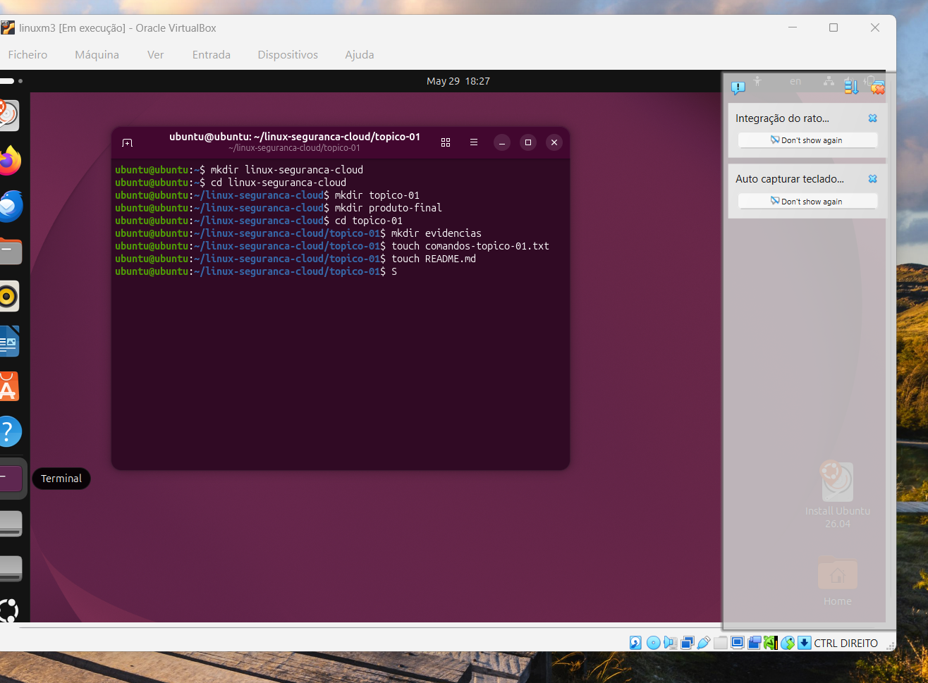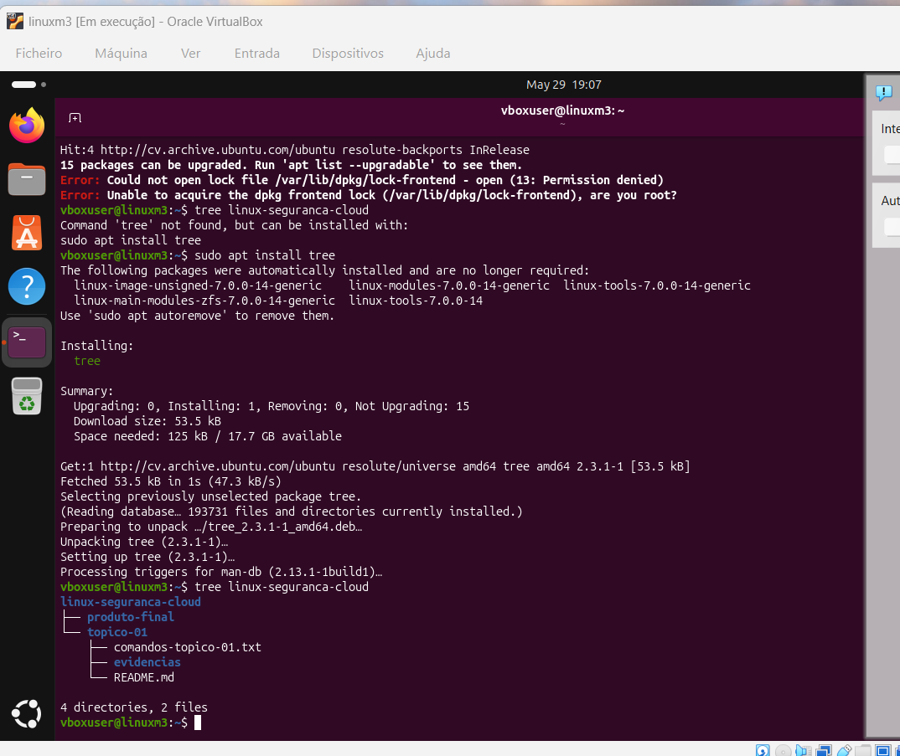

Após esse passo passei a criação dos comandos para deixar gravados no ficheiro
comandos-topico-01.txt
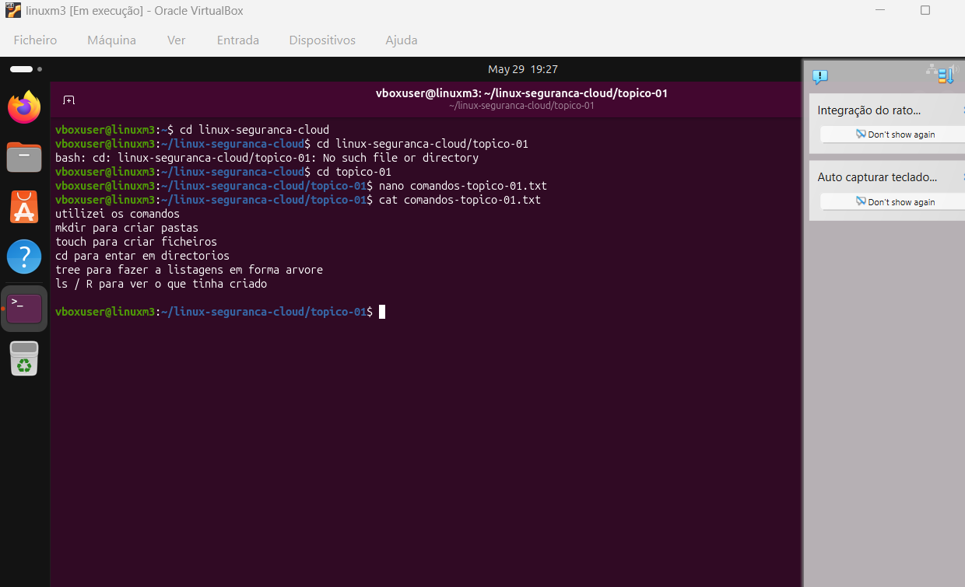

Depois passei a criação do ficheiro README.md